5.1. Chọn một nhiệm vụ đã được cập nhật tiến độ,
a. Xác định số giờ làm việc dự kiến, số giờ làm việc thực tế, số giờ làm việc
còn lại và tỷ lệ % hoàn thành công việc của những người tham gia nhiệm vụ
này?
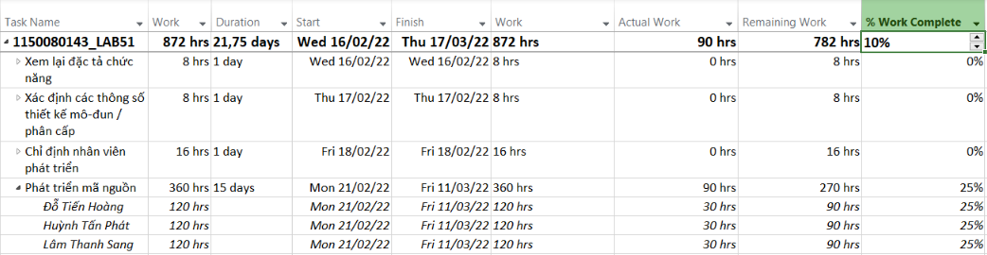
Dựa vào ảnh ta có:
Người tham gia | Giờ dự kiến | Giờ thực tế | Giờ còn lại | tỷ lệ % hoàn thành công việc
Đỗ Tiến Hoàng | 120h | 30h | 90h | 25%
Huỳnh Tấn Phát | 120h | 30h | 90h | 25%
Lâm Thanh Sang | 120h | 30h | 90h | 25%

b. Xác định số tiền dự kiến, số tiền đã trả và số tiền còn lại sẽ trả cho những
người tham gia nhiệm vụ này?
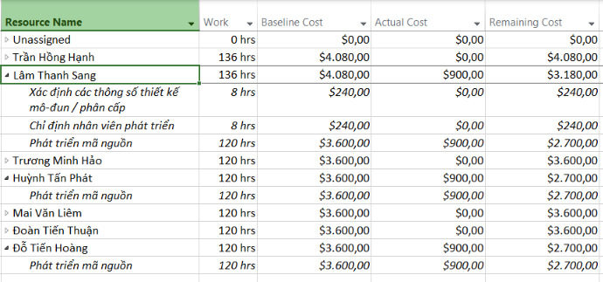
Dựa vào ảnh ta có:
Resource Name | Số tiền dự kiến | Số tiền đã trả | Số tiền còn lại
Đỗ Tiến Hoàng | $3.600,00 | $900,00 | $2.700,00
Huỳnh Tấn Phát | $3.600,00 | $900,00 | $2.700,00
Lâm Thanh Sang | $3.600,00 | $900,00 | $2.700,00

c. Nhiệm vụ này chậm tiến độ, đúng tiến độ hay vượt tiến độ? Vì sao?
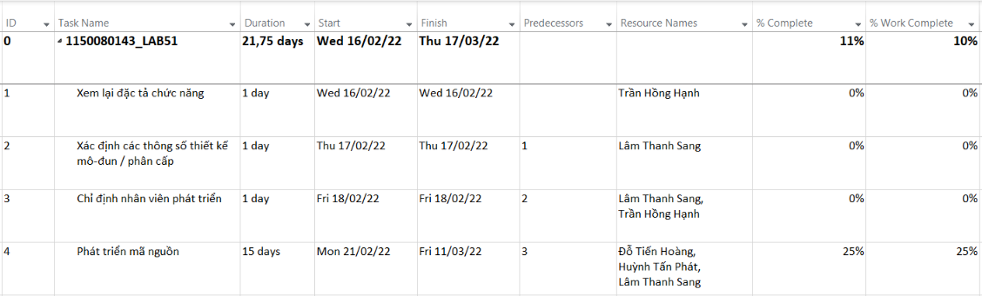
Dựa vào hình trên ta có:
- Hoàn thành theo thời gian: 25%
- Hoàn thành theo công việc: 25%
So sánh với ngày báo cáo 25/02/2022:
Nhiệm vụ dự kiến kéo dài từ 21/02/2022 đến 11/03/2022 có tổng cộng là 15 ngày
Đến ngày báo cáo (25/02), nhiệm vụ đã thực hiện được 5 ngày làm việc từ thứ Hai 21/02 đến thứ Sáu 25/02. Như vậy, thời gian trôi qua tương đương:
$\frac{5 ngày}{15 ngày}$ = 33.3%
Tuy nhiên, khối lượng công việc thực tế mới chỉ hoàn thành được 25%, nhỏ hơn so với 33.3% thời gian đã trôi qua.
=> Nhiệm vụ này đang bị chậm tiến độ, vì theo kế hoạch đáng lẽ phải hoàn thành được 33.3% công việc nhưng thực tế mới chỉ đạt 25%.

5.2. Xác định chi phí đường cơ sở cho dự án?
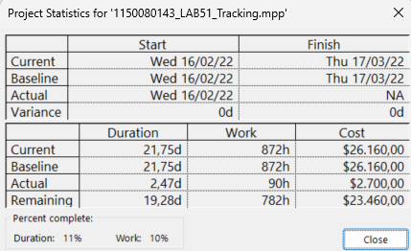
Dựa vào ảnh trên hộp thoại Project Statistics, Chi phí Đường cơ sở (Baseline Cost) hay Ngân sách khi Hoàn thành (Budget At Completion - BAC) cho dự án là:
BAC = $26.160,00
Giá trị này được tính bằng cách tổng hợp Chi phí theo Kế hoạch (Planned Cost) của tất cả các nhiệm vụ và nguồn lực trong dự án. Khi bạn thiết lập Đường cơ sở, Microsoft Project sẽ ghi lại tổng chi phí dự kiến này vào trường Baseline Cost cho toàn bộ dự án.

5.3. Ta cần chi thêm (/tiết kiệm) bao nhiêu tiền để hoàn thành dự án? dự kiến sẽ vượt
quá (/thấp hơn) ngân sách bao nhiêu đô la khi dự án hoàn thành?
Dựa vào ảnh ở câu 5.2 trên ta có dữ liệu:
Chỉ số | Giá trị
BAC (Ngân sách khi hoàn thành) | $26.160,00
AC (Chi phí Thực tế) | $2.700,00
% Work Complete | 10%

Số tiền cần chi thêm để hoàn thành dự án
Tính Earned Value (EV):
EV = BAC × Work Percent Complete
EV = $26.160,00 × 10% = $2.616,00
Tính chỉ số hiệu suất chi phí:
CPI = ​$\frac{EV}{AC}$
=> $\frac{\$2.616,00}{\$2.700,00​}$​ = 0.969
Tính số tiền cần chi thêm:
$$ETC= \frac{BAC-EV}{CPI}= \frac{\$26.160,00-\$2.616,00​​}{0.969}= \$24.297,21$$
=> Số tiền cần chi thêm để hoàn thành dự án là $24.297,21

Dự kiến vượt quá hoặc thấp hơn ngân sách (VAC)
Tính EAC:
EAC = AC + ETC = $2.700,00 + $24.297,21 = $26.997,21
Để xác định dự án dự kiến sẽ vượt quá hay thấp hơn ngân sách, chúng ta tính Phương sai khi Hoàn thành (VAC - Variance At Completion):
VAC = BAC − EAC
VAC = $26.160,00 − $26.997,21= −$837,21
=> Dự kiến sẽ vượt quá ngân sách: $837,21
Vì VAC là một giá trị âm, dự án được dự báo sẽ vượt quá ngân sách ban đầu (BAC) khi hoàn thành.

5.4. Nếu dự án trễ (/vượt) tiến độ, hãy cho biết dự án kéo dài thêm (/rút ngắn) bao
nhiêu ngày và tỷ lệ % trễ (/vượt) tiến độ?
Dựa vô hình ở câu 5.2 ta thấy được
Work có tỷ lệ % công việc hoàn thành là 10%
Duration có tỷ lệ % thời gian hoàn thành là 11%
=> án đang bị trễ tiến độ vì tỷ lệ công việc hoàn thành 10% thấp hơn tỷ lệ thời gian đã trôi qua là 11%. Điều này có nghĩa là, tính đến ngày báo cáo, công việc thực tế đã hoàn thành ít hơn so với kế hoạch phải làm trong cùng một khoảng thời gian.
Chỉ số Hiệu suất Lịch trình (SPI):
Ta có:
EV là $2.616,00 được tính ở câu 5.3 trên
PV là $2.877,60 dựa trên 11% × BAC = 11% × $26.160,00
SPI = $\frac{EV}{PV}= \frac{\$2.616,00}{\$2.877,00}$ = 0.909
Thời gian được rút ngắn bao nhiêu ngày và Tỷ lệ % tiến độ
Công thức ước tính thời gian hoàn thành:
​$EAC= \frac{Original Duration}{SPI }= \frac{21.75}{0.909}=23.92 ngày$
Thời gian rút ngắn:
Thời gian kéo dài thêm = EAC − Original Duration
= 23.92 − 21.75 = 2.17 ngày
Tỷ lệ % Trễ tiến độ
Tỷ lệ % Trễ tiến độ = $\frac{Thời gian rút ngắn}{Original Duration} × 100\%$
$\frac{2.17}{21.75} × 100\%$ = 9.98%
=> Dự án dự kiến sẽ kéo dài thêm 2.17 ngày, tương đương trễ tiến độ 9.98%

5.5. Xuất báo cáo các giá trị thu được ra tập tin định dạng Excel, sau đó sao chép đồ
thị và dữ liệu vào tập tin .docx.

Year | Quarter | Week | Day | Earned Value | Planned Value | AC
2022 | Q1 | Week 7 | 16 | 0 | 240 | 0
 |  |  | 17 | 0 | 480 | 0
 |  |  | 18 | 0 | 960 | 0
 |  |  | 19 | 0 | 960 | 0
 |  |  | 20 | 0 | 960 | 0
 |  | Week 8 | 21 | 720 | 1680 | 720
 |  |  | 22 | 1440 | 2400 | 1440
 |  |  | 23 | 2160 | 3120 | 2160
 |  |  | 24 | 2700 | 4080 | 2700
 |  |  | 25 | 2700 | 5760 | 2700
 | Q1 Total |  |  | 2700 | 5760 | 2700
2022 Total |  |  |  | 2700 | 5760 | 2700
Grand Total |  |  |  | 2700 | 5760 | 2700

